Neformaliojo vaikų švietimo pažymėjimų formavimas ir spausdinimas
Mokinių registre

Pažymėjimų formavimui ir spausdinimui pasirinkite Pažymėjimai:
- Pažymėjimai – skirta suformuoti ir atspausdinti mokymosi dokumento originalą arba dublikatą, pasirinkti dalykus, kuriuos mokėsi, jų įvertinimus, valandų skaičių ir kt. reikalingą informaciją, kad pažymėjimas atitiktų pažymėjimo išdavimo tvarkos reikalavimus;
- Nustatymai – skirta įrašyti duomenis apie mokymosi įstaigą ir pažymėjimą patvirtinančio asmens duomenis;

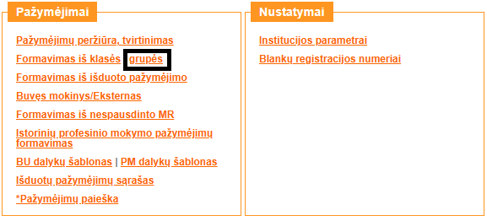
Pasirinkite Pažymėjimai/Formavimas iš grupės, matysite informaciją:
Šis pranešimas informuoja, kad turite užpildyti institucijos parametrus.

Nustatymai. Institucijos parametrai
Norėdami įvesti institucijos parametrus, Nustatymų grupėje spustelkite Institucijos parametrai:
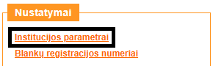
Įveskite, patikrinkite ar teisingai įvesti reikiami duomenys.
Nurodyti institucijos parametrai, naudojami formuojant ir spausdinant pažymėjimus.
Lentelėje „Institucijos parametrai“ institucijos pavadinimą matysite vardininko linksniu.
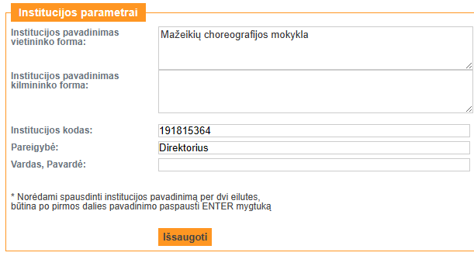
Tačiau reikia užpildyti laukeliuose informaciją:
  - Institucijos pavadinimas (vietininko forma),
  - Institucijos kodas,
  - Atsakingo asmens pareigybė, vardas, pavardė (tvirtinančio atspausdintą pažymėjimą),
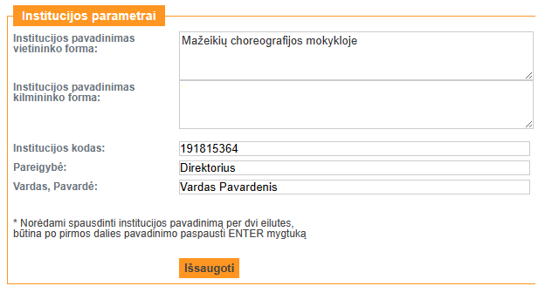

Nustatymai. Blankų registracijos numeriai

Jeigu mokykla nėra spausdinusi pažymėjimų iš Mokinių registro, tai Pradinis registracijos numeris matysite 0, o langelyje Kitos registracijos numeris matysite 1.
Jums nieko keisti nereikia.
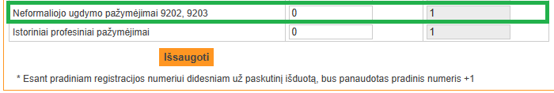
Spausdinant pažymėjimus, registracijos numeriai bus suteikiami sistemos automatiniu būdu. Pirmajam atspausdintam pažymėjimui Nr. 1, antrajam – Nr. 2, trečiajam – Nr. 3 ir t.t.
Jeigu šių mokslo metų pažymėjimai bus atspausdinti 15 mokinių, tai paskutiniojo mokinio pažymėjimo numeris bus Nr. 15. Tokiu atveju, kitais metais spausdinant pažymėjimus, bus siūlomas kitas numeris +1, t. y. Nr. 16.
Pažymėjimo formavimas

Formuojant einamųjų mokslo metų pažymėjimą, pasirinkite Pažymėjimai/Formavimas iš grupės:
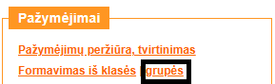
Pažymėkite grupę ir spustelkite Pasirinkti:
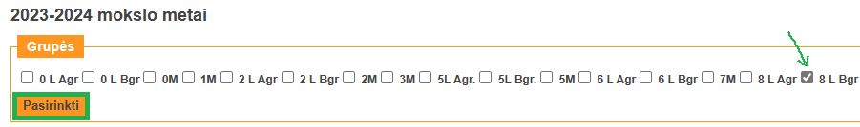
Atsivers pažymėjimų formavimo langas.
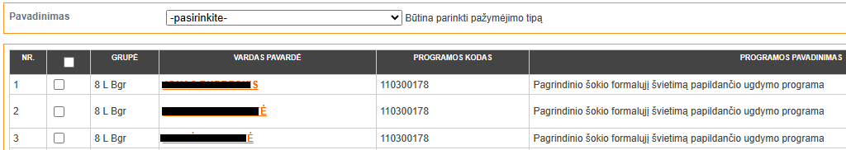

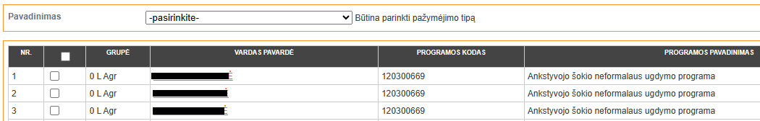

Būtina pasirinkti pažymėjimo tipą:
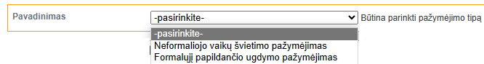
Pasirinkti galite dviejų tipų pažymėjimus (Neformaliojo vaikų švietimo pažymėjimą ar Formalųjį papildančio ugdymo pažymėjimą), priklausomai nuo mokinio mokymosi programos.
Laukelyje „Programos kodas“ matysite programos kodą.
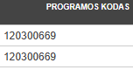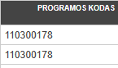
Atspausdintas pažymėjimas turės tą patį pavadinimą, kaip nurodyta tvarkos apraše:
NEFORMALIOJO VAIKŲ ŠVIETIMO PAŽYMĖJIMAS
Todėl turite teisingai pasirinkti pažymėjimo tipą.
Neformaliojo vaikų švietimo pažymėjimas – programos kodas 12......
Neformaliojo vaikų švietimo pažymėjimas formuojamas, kai baigiama neformaliojo vaikų švietimo programa (pvz., 120300669).
Pasirinkus formuoti Neformaliojo vaikų švietimo pažymėjimą, matysite pasirinkimus:
- Išdavimo data,
- Trukmė (valandomis arba metais) (pvz., 48 valandų, 2 metų, 4 metų ir kt.)
- Įgijo kompetenciją (-as):
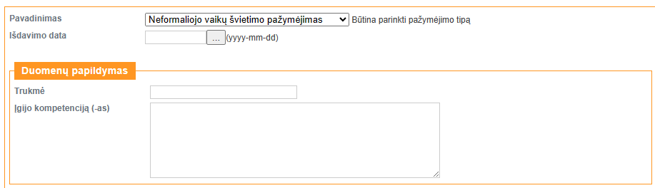
Formalųjį papildančio ugdymo pažymėjimas – programos kodas 11......
Formalųjį papildančio ugdymo pažymėjimas formuojamas, kai baigiama formalųjį švietimą papildančio ugdymo programa (pvz., 110300178).
Pasirinkus formuoti Formalųjį papildančio ugdymo pažymėjimą, matysite pasirinkimus:
- Išdavimo data,
- Duomenų papildymas (trukmė, įgijo kompetenciją (-as)),
Trukmė (valandomis arba metais) (pvz., 48 valandų, 2 metų, 4 metų ir kt.)
- Dalykų įvedimas (dalykai, trukmė).
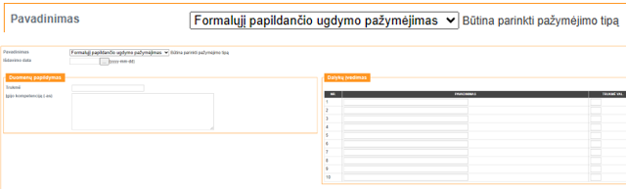

Jeigu mokiniui formuosite netinkamą pažymėjimą, Jums rodys klaidą:
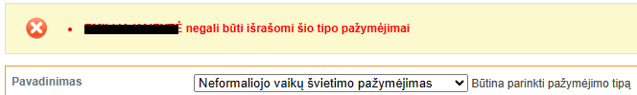
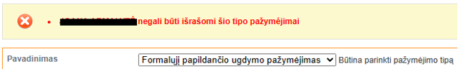

Pasirinkus, pažymėjimo tipą, užpildykite informaciją. Pažymėkite mokinius (t. y., tuščiuose kvadratėliuose pažymėkite varneles ), kuriems norite suformuoti pažymėjimą ir pasirinkite Formuoti:
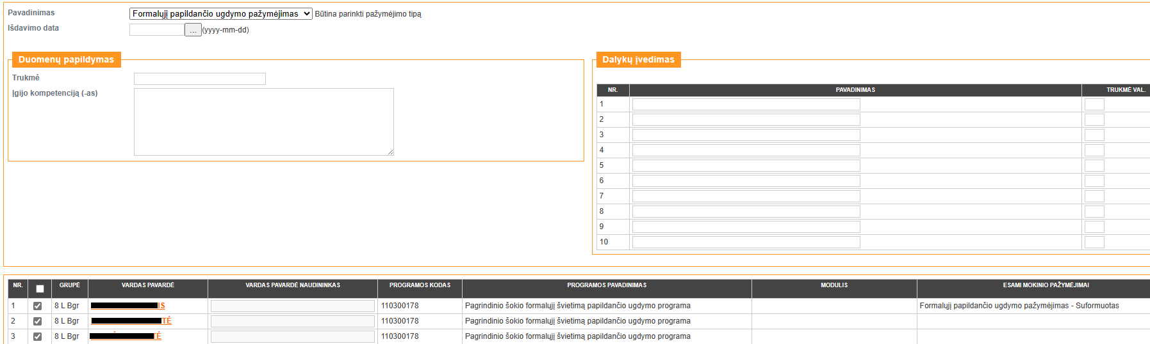
Pildymo pavyzdys Nr. 1:
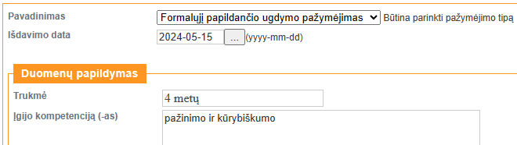
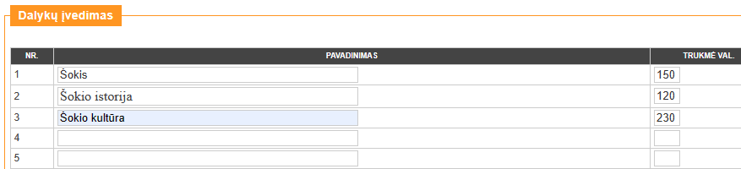
Pasirinkus mygtuką pažymėjimas mokiniui bus suformuotas:
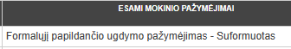 11....... programai
Pildymo pavyzdys Nr. 2:
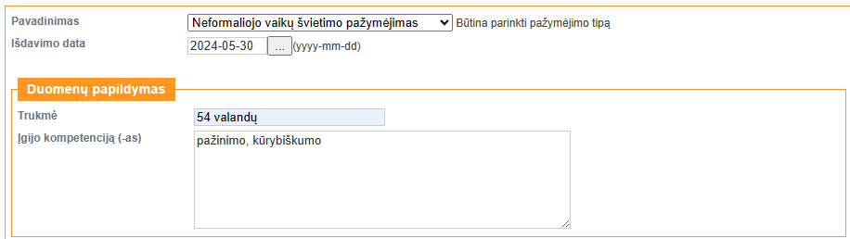
Pasirinkus mygtuką pažymėjimas mokiniui bus suformuotas:
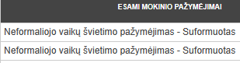 12....... programai

Pažymėjimo peržiūra
Norėdami peržiūrėti suformuotus mokinių pažymėjimus, pasirinkite Pažymėjimai/Pažymėjimų peržiūra, tvirtinimas.
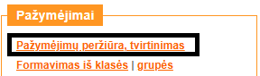
Pažymėjimų paieškai įveskite pažymėjimo formavimo datą nuo 2023-09-01. Dokumento būsena „Suformuotas“ ir Peržiūrėti.
Jei norite peržiūrėti tik vienos grupės pažymėjimus, pasirinkite grupės pavadinimą arba galite pasirinkti dokumento būsena „Suformuotas“. Spustelkite Peržiūrėti.
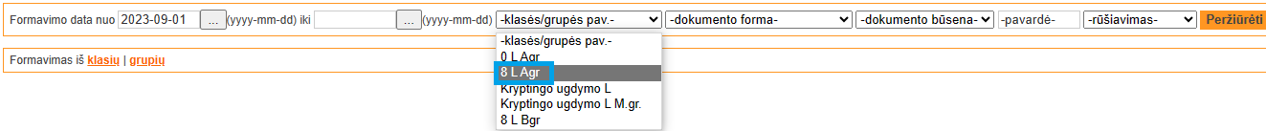
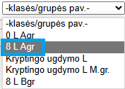
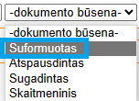
Matysite mokiniams suformuotus Neformaliojo vaikų švietimo pažymėjimus:
Mokinių registro pažymėjimų sisteminiai kodukai:
9203 - Formalųjį papildančio ugdymo pažymėjimas (11....... programai)
9202 - Neformaliojo vaikų švietimo pažymėjimas (12....... programai)

Norėdami matyti suformuoto pažymėjimo išsamesnę informaciją, spustelkite detaliau:
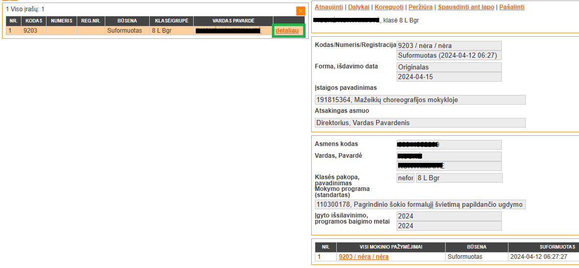
Jeigu mokiniui suformavote pažymėjimą, tačiau norite jį pašalinti, pasirinkite detaliau/Pašalinti:
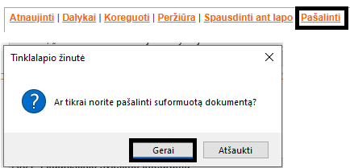

Pasirinkus detaliau/Peržiūra galite matyti pažymėjimo projektą:

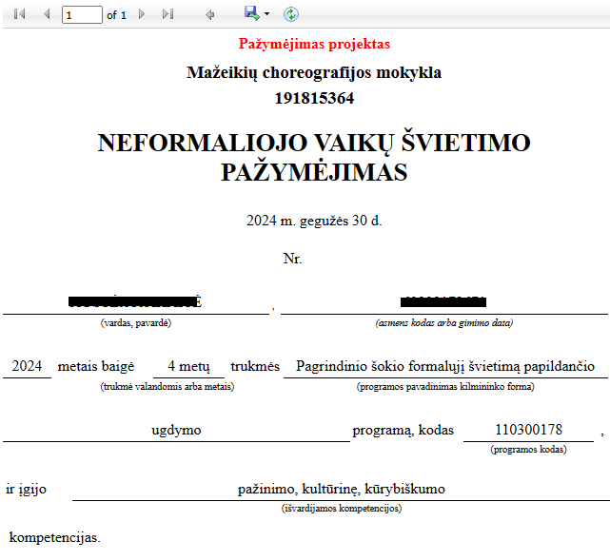
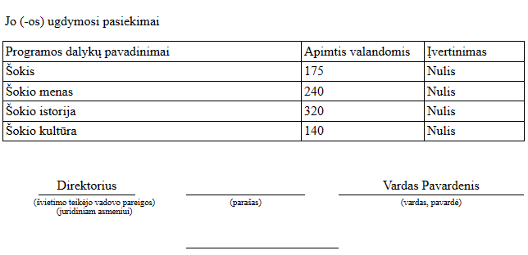
Pažymėjimo projektas yra skirtas pasitikrinti, kaip atrodo suformuotas pažymėjimas. Kai pasirinksite Spausdinti ant lapo, šio įrašo neliks.
Šiame pavyzdyje, pažymėjimo projekte matote, kad mokiniui įvesti dalykai, bet neparinkti įvertinimai. Taip pat gal trūksta, tarkim, dar vieno dalyko. Kadangi reikia papildyti pažymėjimo informaciją, tai pasirinkite detaliau/Dalykai/Laisvai įvedami dalykai:
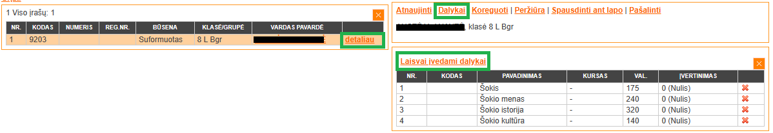
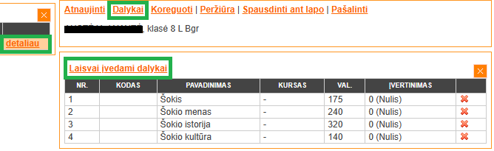
Dalykų įvedimo lentelėje užpildykite dalyką (kurio nenurodėte), įvertinimus, trukmę valandomis (jeigu nenurodėte) ir Išsaugoti.
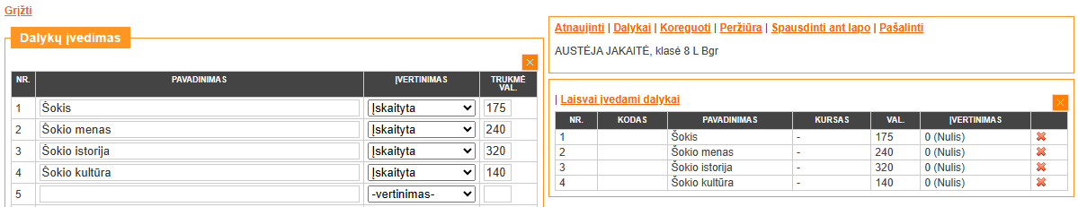
Matysite papildytus duomenis įvertinimais:
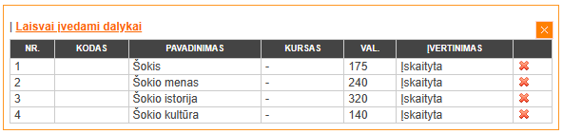

Pažymėjimo projekte tai pat matysite informaciją, kurią papildėte:
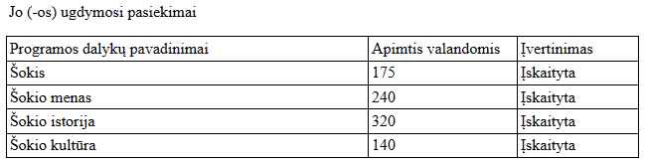
Jeigu reikia kurį nors dalyką pašalinti, tai pasirinkite detaliau/Dalykai/Laisvai įvedami dalykai ir pagalba pašalinsite dalyką.
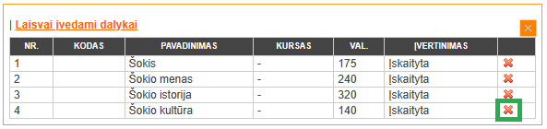
Jūsų perklaus: Ar tikrai norite ištrinti dalyką? Sutikus „Gerai“, dalykas bus pašalintas.
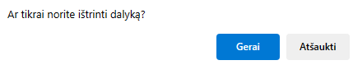

Jeigu mokinio pažymėjimo projekte pastebėjote, kad neteisingai įvedėte pažymėjimo išdavimo datą ar trukmę, galite atlikti koregavimą. Pasirinkite detaliau/Koreguoti:
Matysite Originalo lentelę. Pakoregavus duomenis, pasirinkite Išsaugoti.
Jeigu formavote pažymėjimus visiems grupės mokiniams ir suformavus pastebėjote, kad išdavimo data arba trukmė įvesta neteisingai.
Taisymą galite atlikti visiems mokiniams atskirai, pasirenkant detaliau/Koreguoti, arba pašalinate suformuotus pažymėjimus detaliau/Pašalinti, tada suformuokite iš naujo.

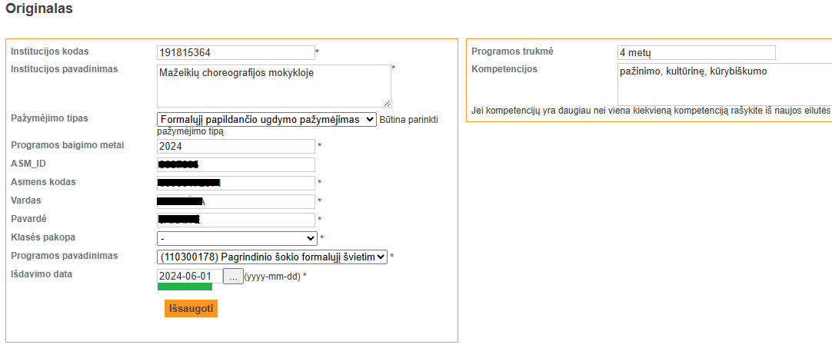
Dar kartą pasitikrinkite pažymėjimo projektą detaliau/Peržiūra ar teisingai įvedėte į suformuotą pažymėjimą duomenis. Jeigu informacijos netrūksta, tada galite pasirinkti pažymėjimo spausdinimą.

Pažymėjimo spausdinimas
Pasirinkite detaliau/Spausdinti ant lapo:
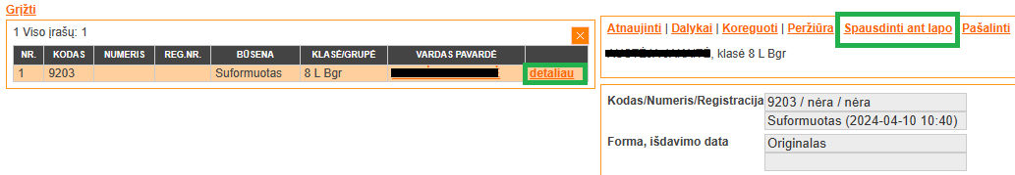
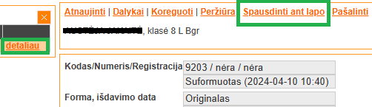

Matysite koks mokiniui priskiriamas Registracijos Nr. ir mokinio vardas, pavardė.
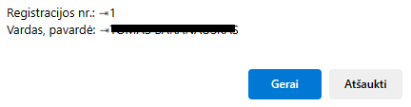
Kadangi, tai yra pirmasis pažymėjimas spausdinamas iš Mokinių registro, tai siūlomas Nr. 1
Pasirinkus mygtuką Gerai, ekrane matysite pažymėjimą koks jis bus atspausdinus ant lapo:
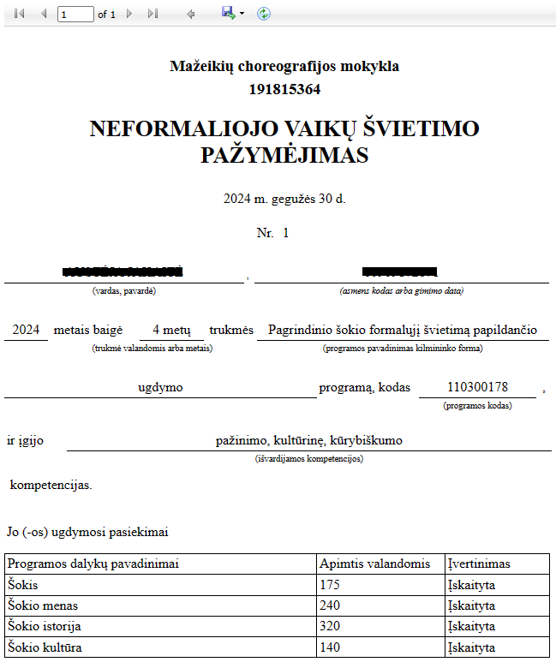
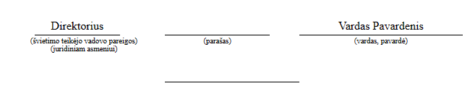
Viršutinėje eilutėje pasirinkite „Export...“/PDF/Atidaryti/File/Print:
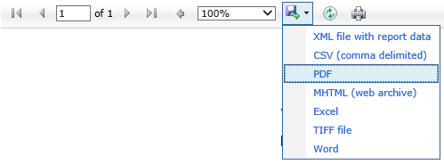
Tokiu būdu atspausdinsite ant lapo Neformaliojo vaikų švietimo pažymėjimą.

Kita situacija:
Jeigu pasirinkus detaliau/Spausdinti ant lapo/Gerai:
Matysite sistemoje pažymėjimo būseną, kad „Atspausdintas“, tačiau ekrane nerodomas pažymėjimo vaizdas:
Tada pasirinkite prie mokinio detaliau/Spausdinti pakartotinai ant lapo:
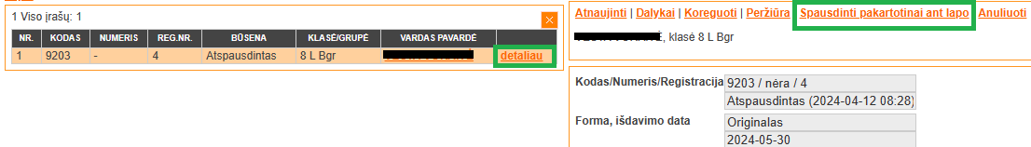

Ekrane matysite pažymėjimą ir beliks atsispausdinti ant lapo: „Export...“/PDF/Atidaryti/File/Print

Pažymėjimo anuliavimas
Jeigu atspausdintame pažymėjime pastebėjote, kad yra klaida, tai galima pažymėjimą anuliuoti (sugadinti). Pasirinkite detaliau/Anuliuoti:
Jūsų perklaus: Ar tikrai norite anuliuoti? Sutikus „Gerai“, pažymėjimas bus sugadintas.

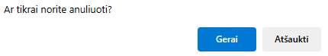
Anuliuojant pažymėjimą, registracijos numeris „atsilaisvina“ ir bus panaudotas, spausdinant kitą pažymėjimą. Anuliuoto pažymėjimo registracijos numeris rodomas su minuso ženklu.

Pasirinkus , matysite
Sugadinus pažymėjimą mokiniui, galite formuoti pažymėjimą iš naujo.

Dublikato formavimas
Asmuo, praradęs pažymėjimą, švietimo teikėjui įteikia prašymą gauti jo dublikatą, nurodydamas praradimo priežastį ir originalo išdavimo metus. Dublikatas išduodamas pagal švietimo teikėjo saugomus dokumentus. Pažymėjimo dublikato pavyzdinė forma pateikiama Aprašo 4 priede.
Norėdami suformuoti pažymėjimo dublikatą, pasirinkite Pažymėjimai/Formavimas iš išduoto pažymėjimo:
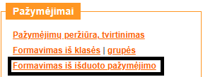
Atsivers dublikato pažymėjimo formavimo langas:
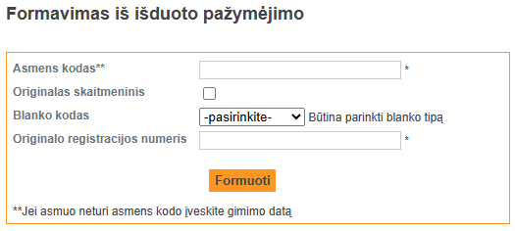
Įveskite duomenis (asmens kodą, blanko kodą (9202 ar 9203), originalo registracijos numerį) ir Formuoti.
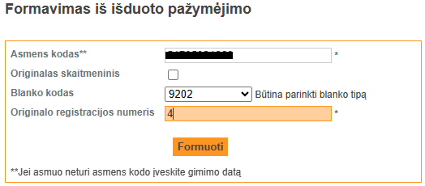
Tokiu būdu, suformuosite pasirinkto pažymėjimo dublikatą, kurį galėsite atspausdinti.
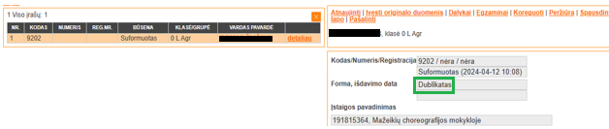
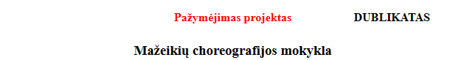

Jeigu formuojant dublikatą, rodoma klaida, tai Jus informuoja, kad neteisingai užpildėte informaciją:
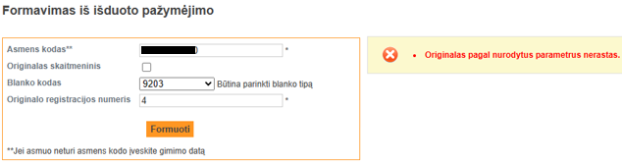

Formuojant ir spausdinant Neformaliojo vaikų švietimo pažymėjimus, vadovaukitės Neformaliojo vaikų švietimo pažymėjimo išdavimo tvarkos aprašu.

Pastebėjimai dėl Neformaliojo vaikų švietimo pažymėjimų:
- Jeigu pažymėjimus formuoja laisvasis mokytojas, tai Institucijos parametrus pasirinkus, matysite tokius duomenis:
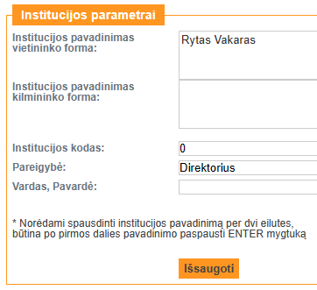
Užpildyti lentelę ir „Išsaugoti“.
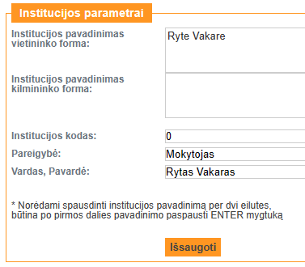

- Jeigu mokiniai mokosi programa 12......, tai suformuotas užpildytas pažymėjimas atrodys taip:



